Летопис за школску 2015/2016. годину – друго полугодиште
Фебруар 2016.
17.2.2016. Почетак другог полугодишта
25.2.2016. – Одржан угледни час из физике у седмом разреду
Март 2016.
30.3.2016. – Поводом Дана отворених врата наставник техничког и информатичког образовања одржао је радионицу са ученицима од V-VIII разреда. Радионица је носила назив „Поштовање правила и прописа у саобраћају“, а помоћу веома оригиналних макета раскрсница ученици су могли да науче много тога везано за правила која владају у саобраћају.

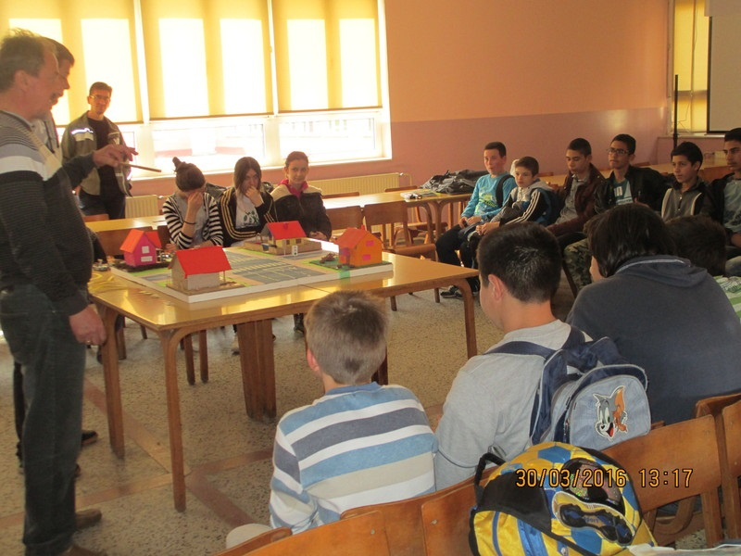
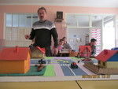
17.3.2016. – Обележен Дан сећања на жртве погрома над Србима на Косову и Метохији
24.3.2016. – Седница Наставничког већа
28.3.2016. – Обележен Дан школе, сто двадесет и седам година постојања. Ово је веома важан дан за ученике и наставнике, па су сви они скупа вредно радили да би овај дан био свечан и весео, и да би свима остао у лепом сећању.
Подсећање на старе српске обичаје и патријархална правила
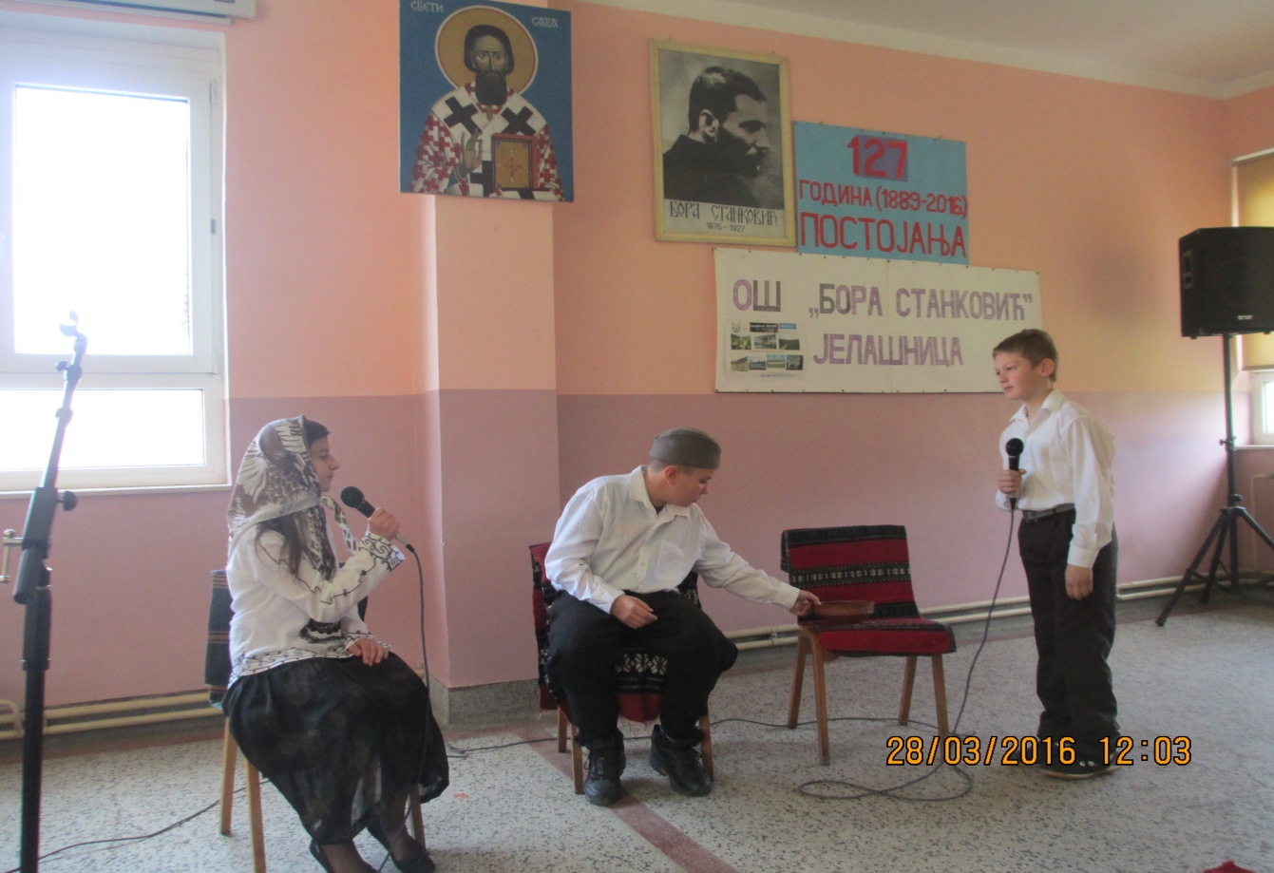
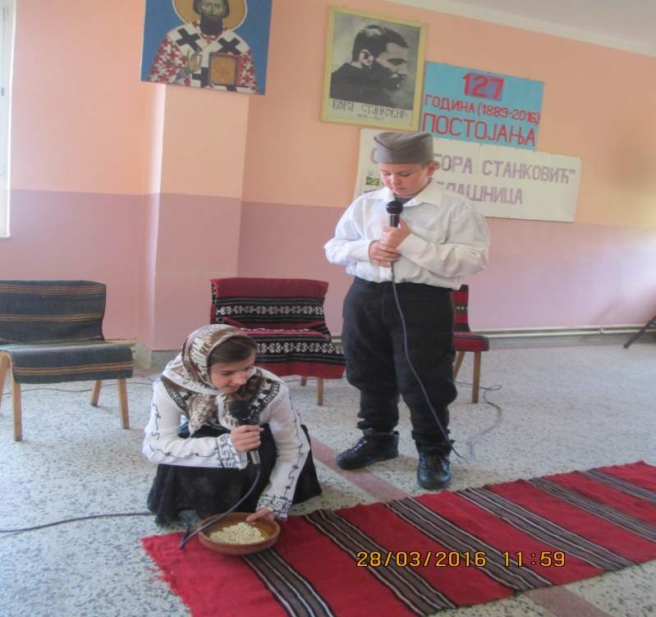
Наши млади рецитатори
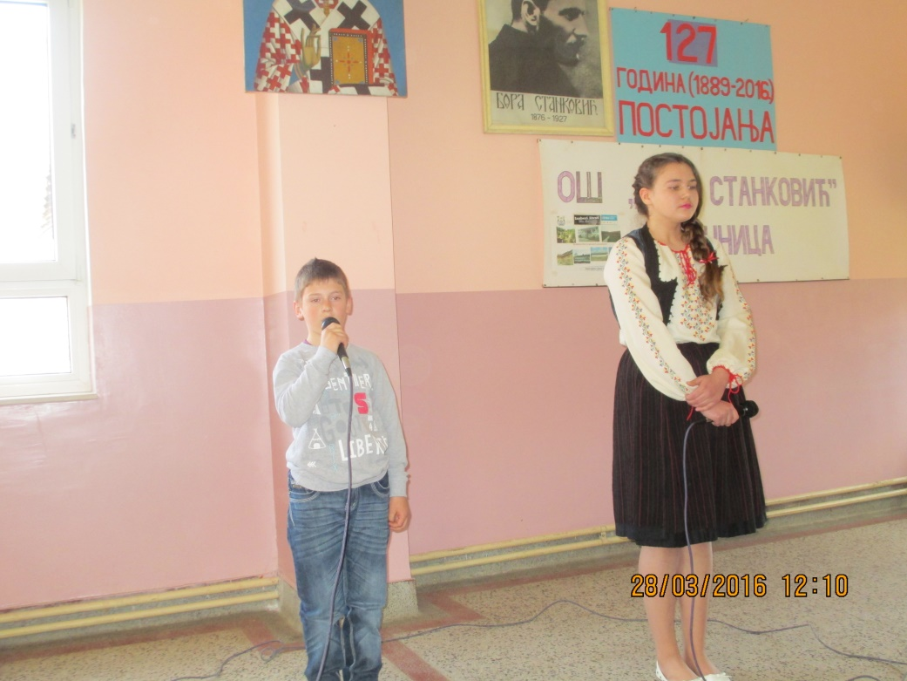
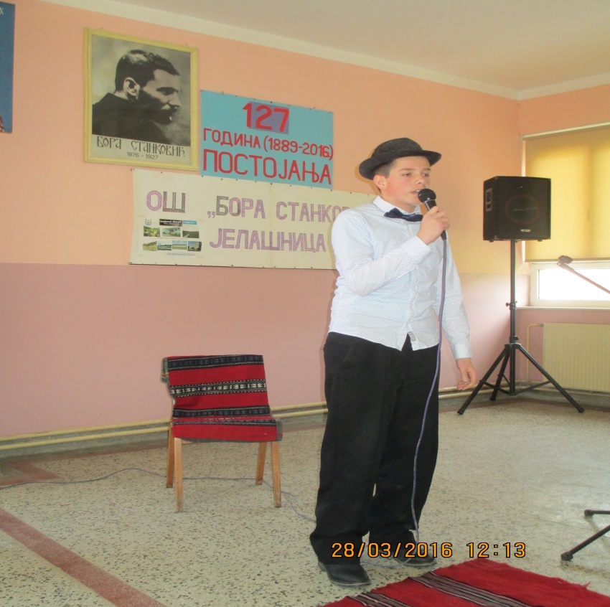
Марко као млади Стерија представља своју Фему из комедије „Покондирена тиква“

Поред подсећања на старе обичаје, публику смо подсетили и на познату Стеријину комедију, која је свевременска.

Фема, Евица и Васа
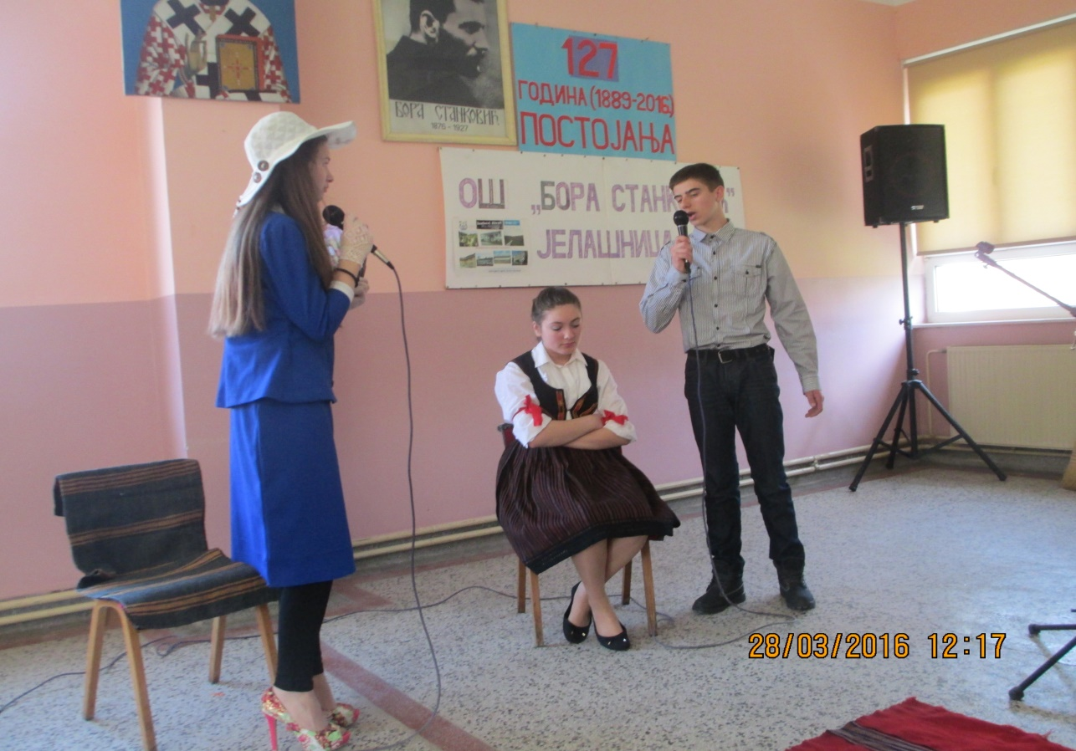
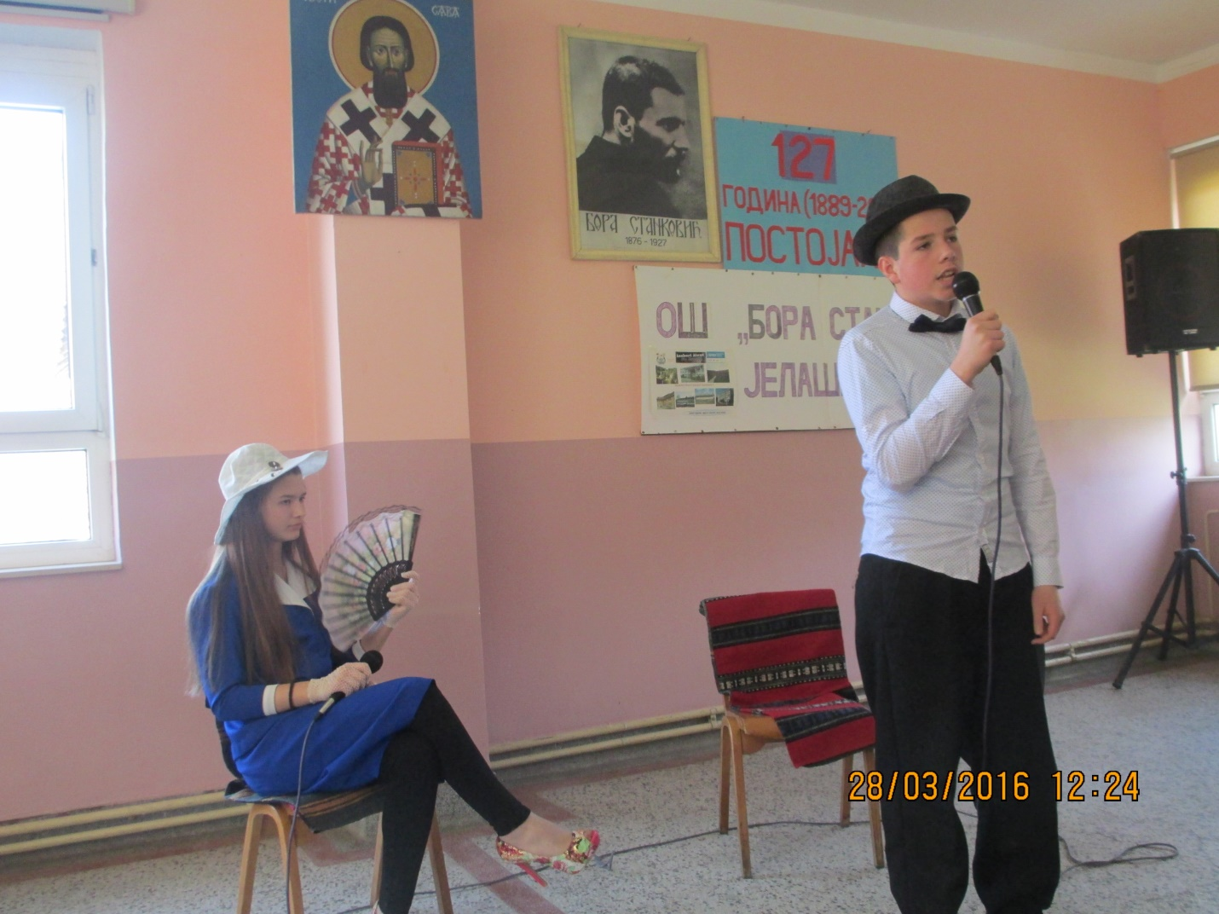
Публика је била одушевљена начином на који су ученици представили Стеријине јунаке... Закључили смо комад оном чувеном народном „видла жаба где се коњи поткивају, па и она дигла ногу“...

Синкретизам – музика, песма, игра и глума
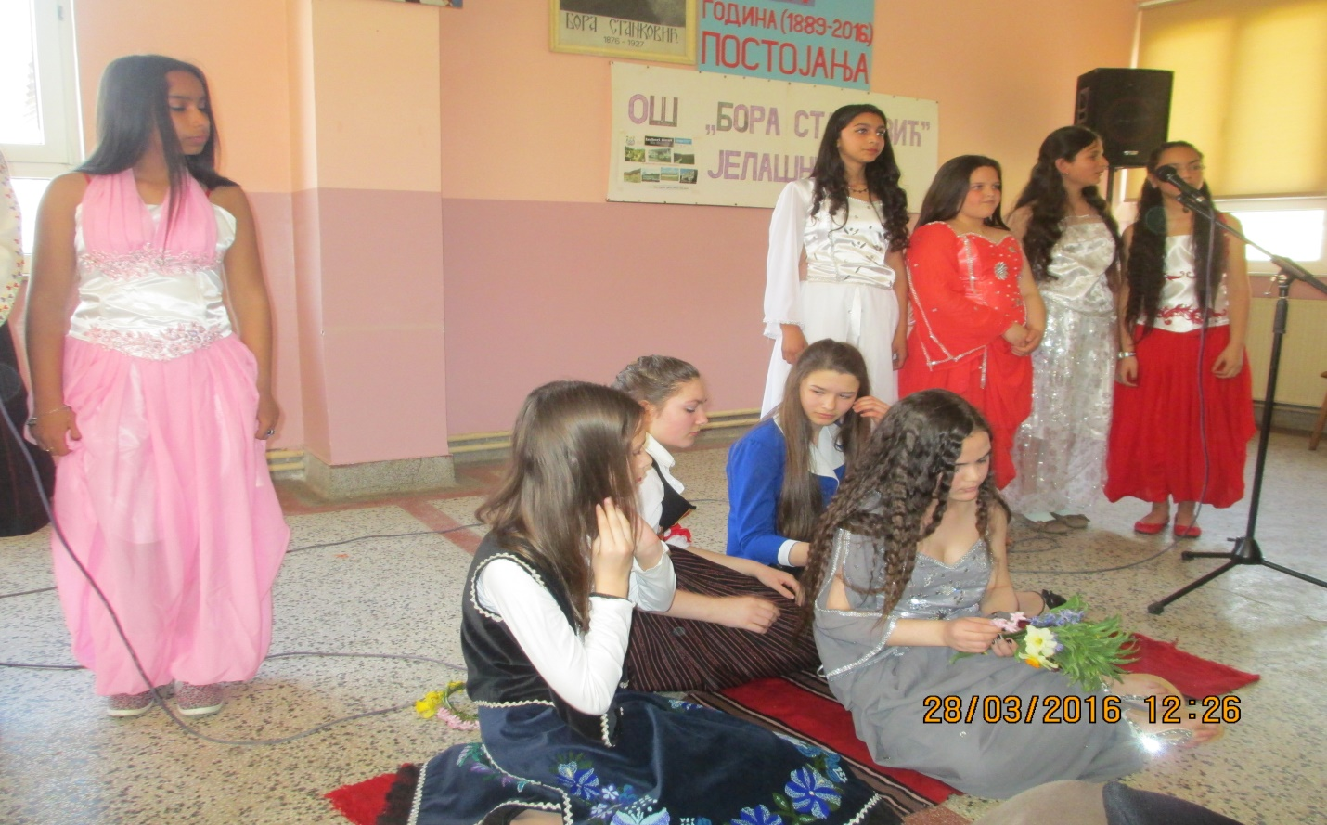
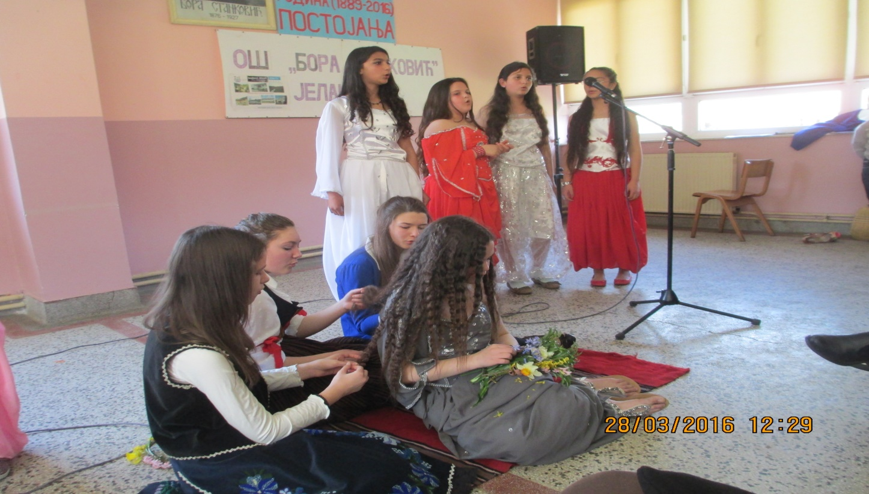
И за крај... фолклор
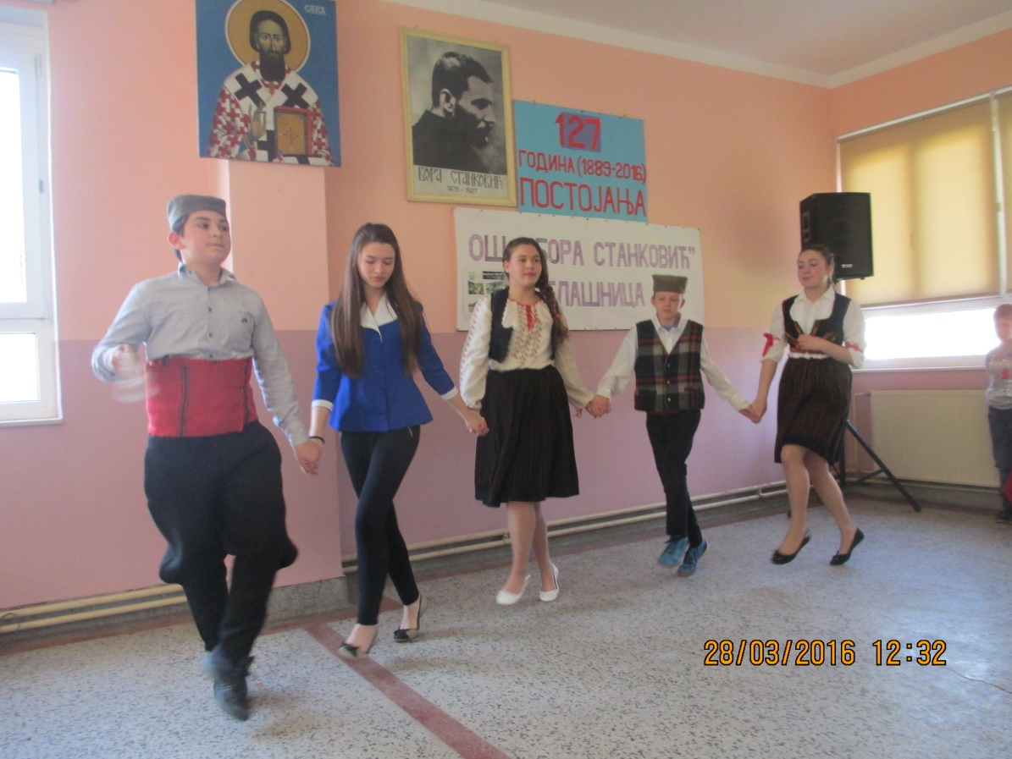
Спортске активности након приредбе
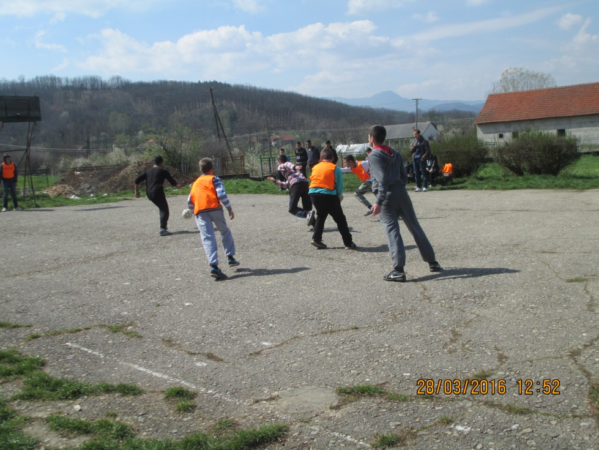
Април 2016.
4.4.2016. Одржан угледни час из биологије у петом разреду
8.4.2016. – Обележен светски Дан Рома
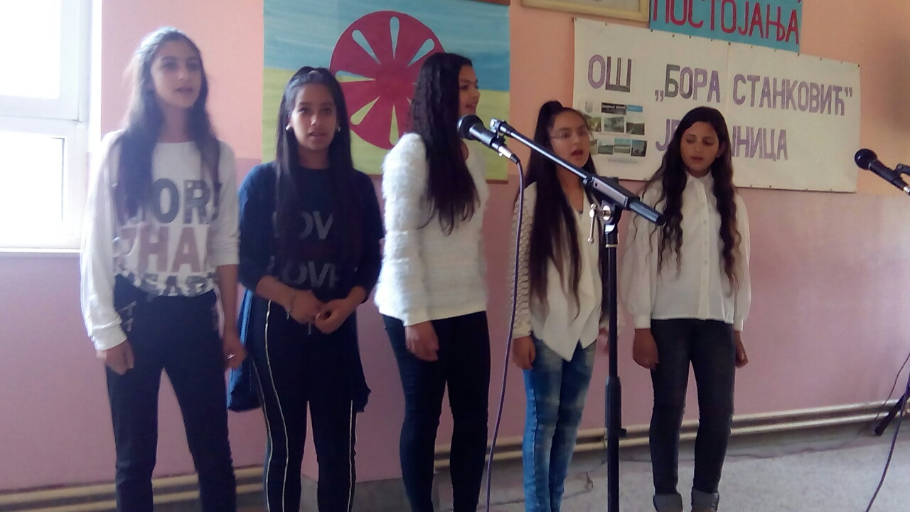
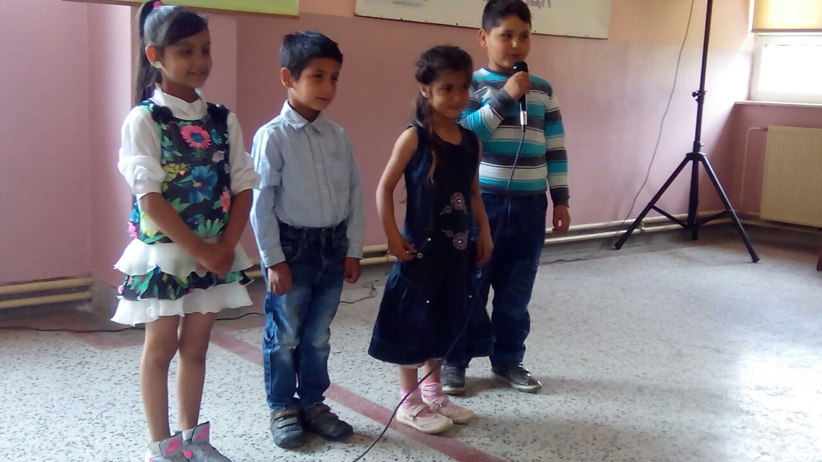
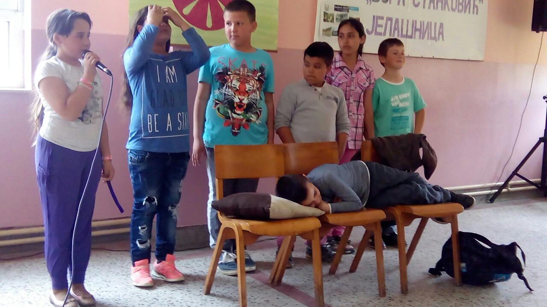
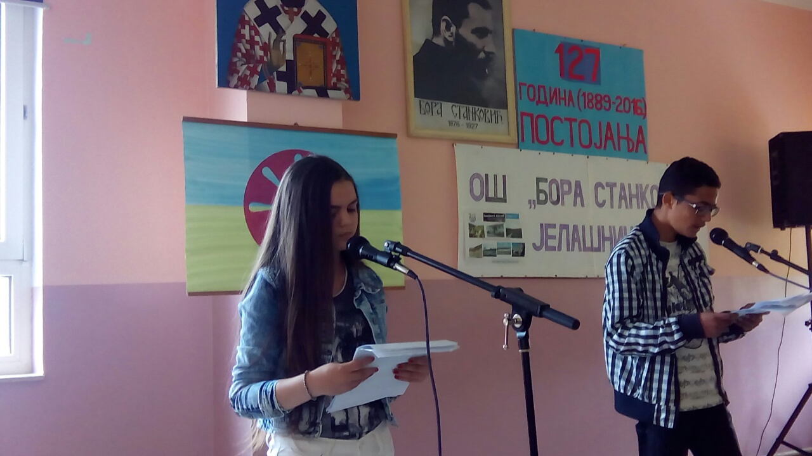
Најбољим ученицима ромске националности додељене су награде од стране локалне самоуправе
22.4.2016. – Представници пчеларског друштва „Матица“ из Сурдулице одржали су ученицима једно веома занимљиво предавање о пчеларству као виду занимања. Пчелари су се веома потрудили, показивали су ученицима сав неопходан прибор који је потребан једном пчелару. На крају су се сви засладили овим пчелињим производом.

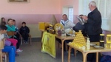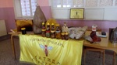
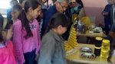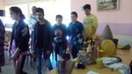

22.4.2016. – Седница Наставничког већа
27.4.-4.5.2016. – Пролећни распуст

Мај 2016.
9.5.2016. – Обележен Дан победе над фашизмом
13.5.2016. – Одржан Крос у дворишту школе

Млади спортисти
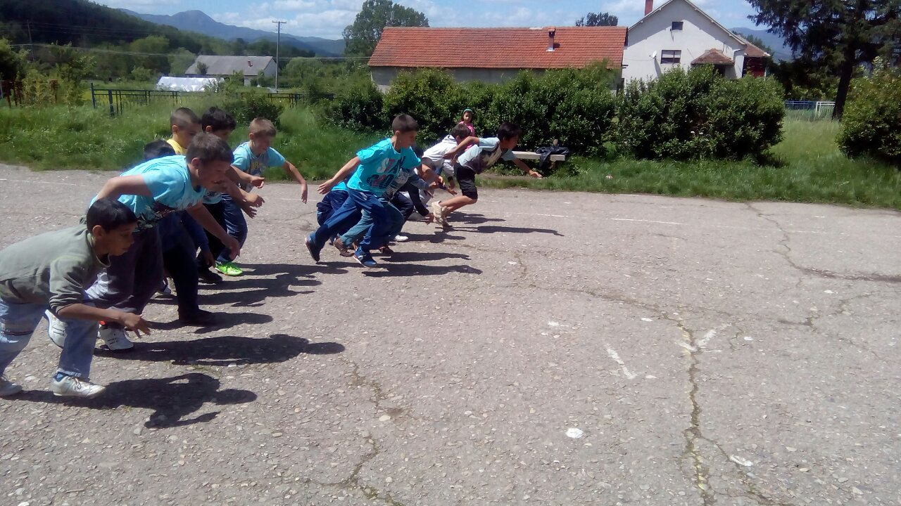
У здравом телу – здрав дух...
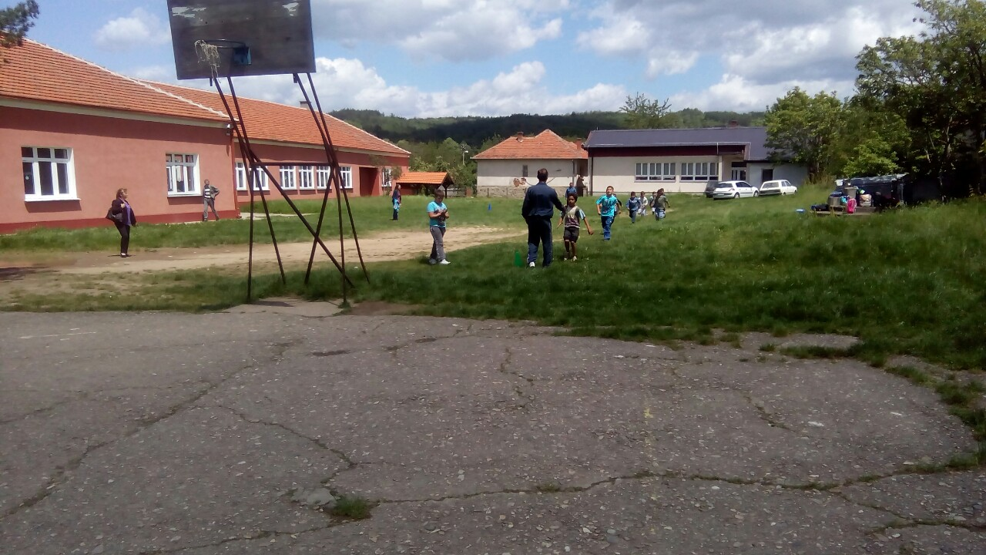
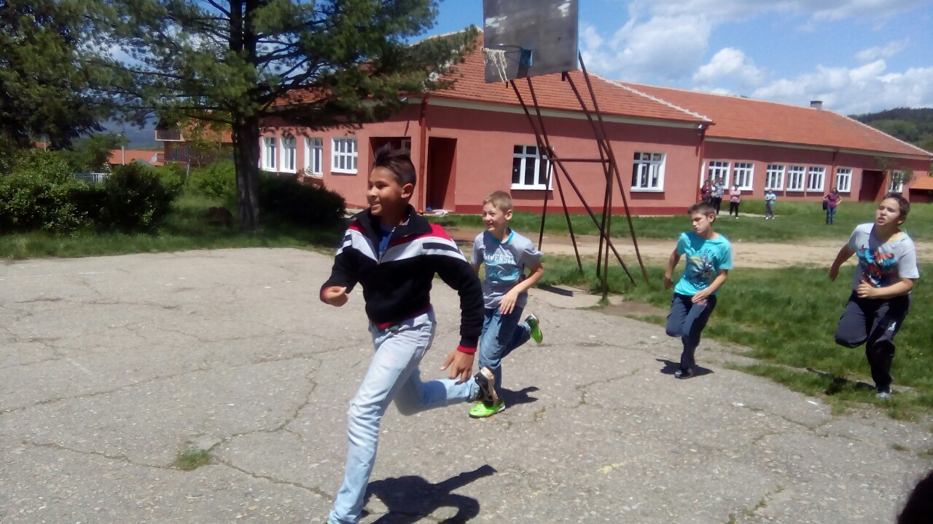
Спорт подједнако воле и дечаци и девојчице...
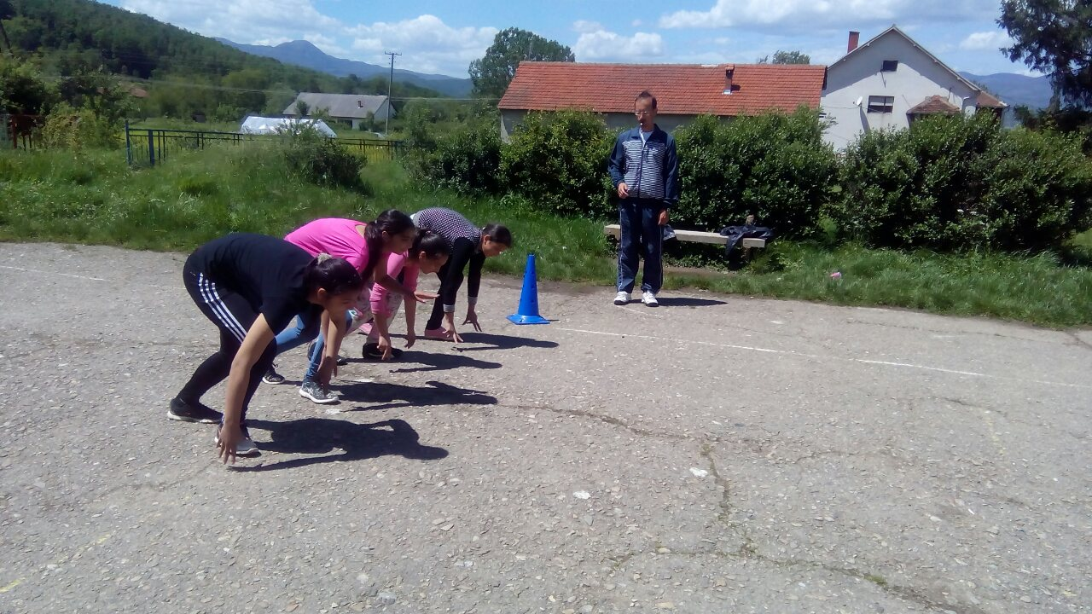
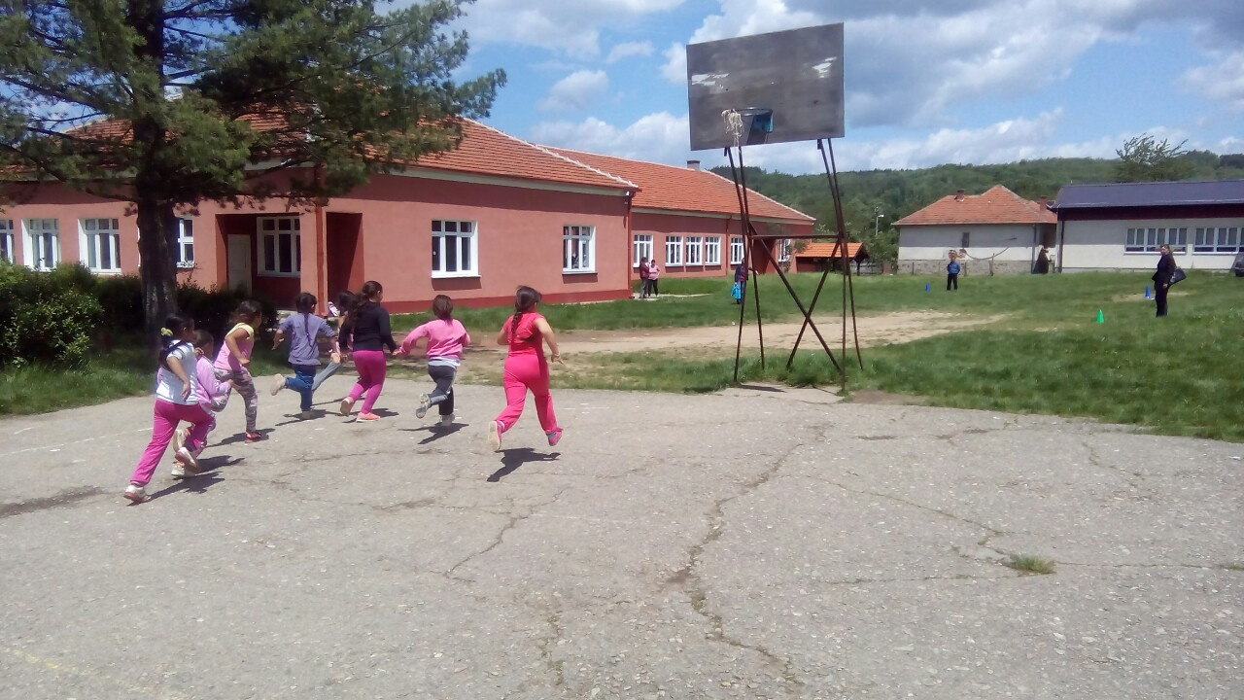

16.5.2016. – Одржан угледни час из српског језика у седмом разреду
19.5.2016. – Стручно веће за језике поводом Дана отворених врата одржало предавање на тему „Како се правилно каже“... Деци је радионица била занимљива, нарочито део који је појашњавао како се правилно именују становници одређених земаља и градова.
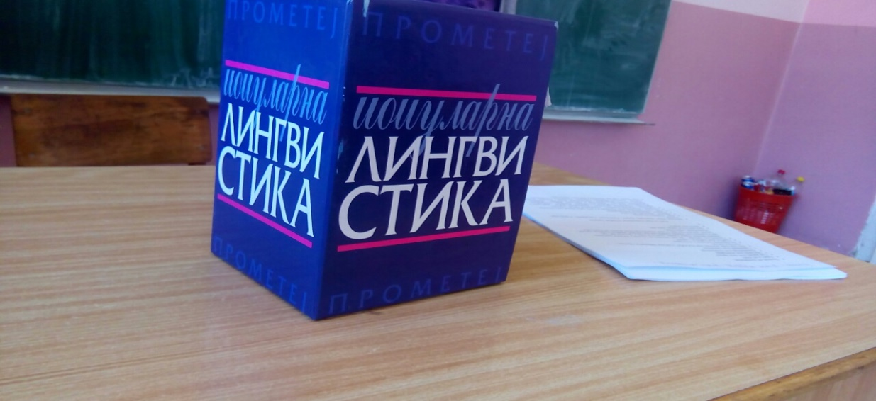
20.5.2016. – Техничка школа из Владичиног Хана одржала је презентацију ученицима осмог разреда и представила смерове које нуди, објашњавајући и одговарајући на питања и недоумице које су мучиле наше ученике у вези са том школом.
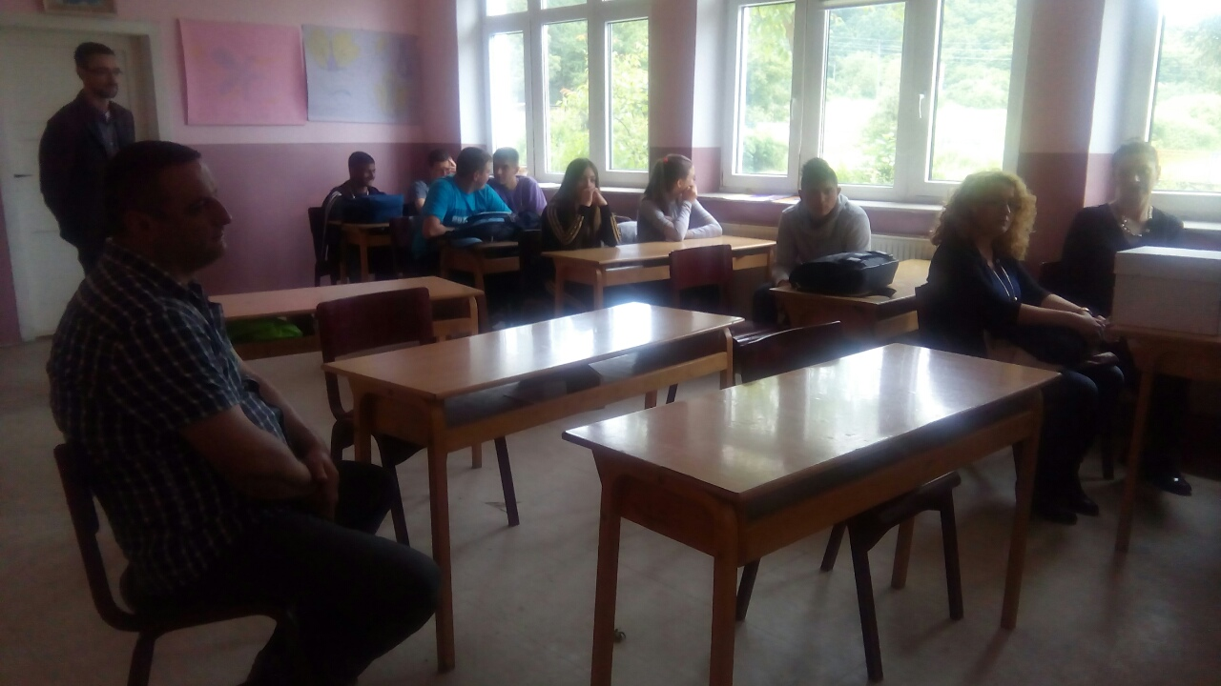
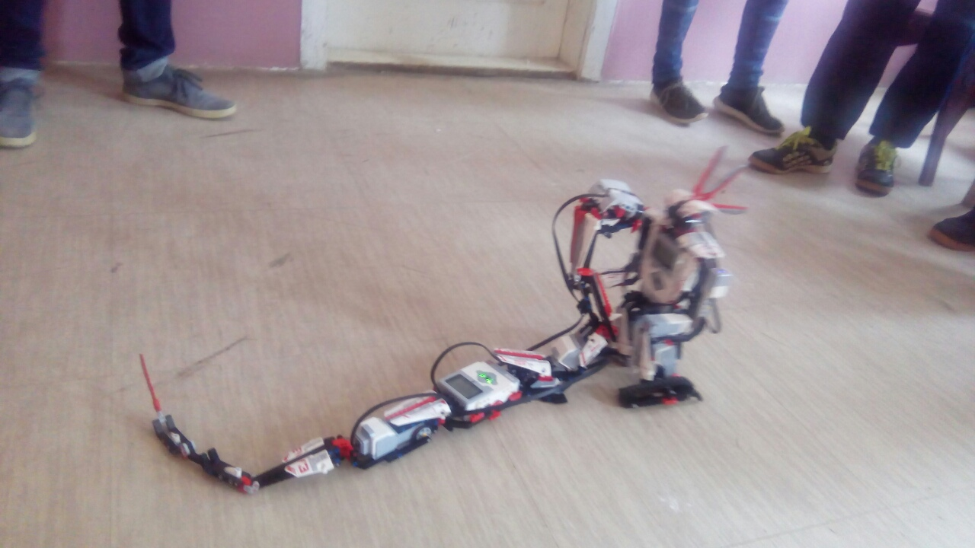
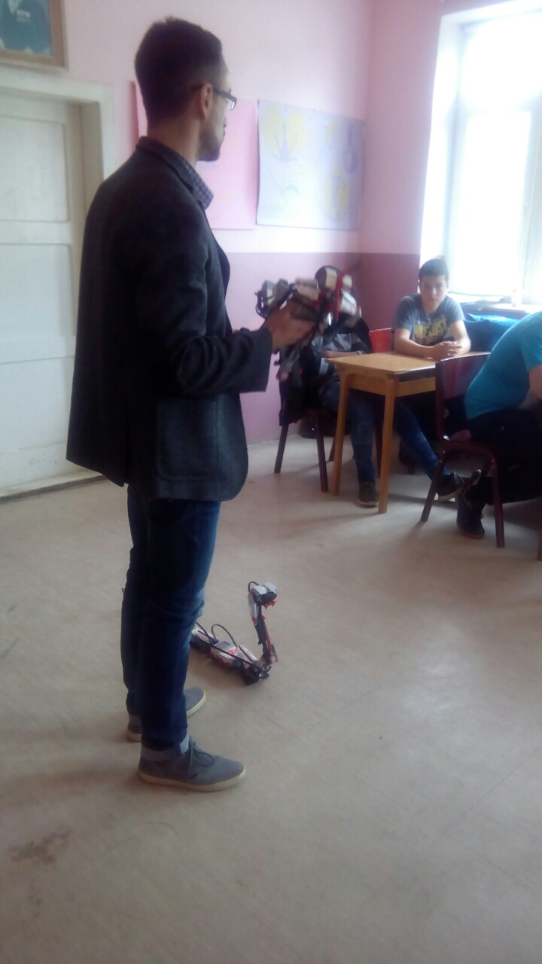
27.5.2016. – Техничка школа „Никола Тесла“ из Сурдулице такође је ученицима осмог разреда представила смерове које нуди и могућности које они пружају за запошљавање.
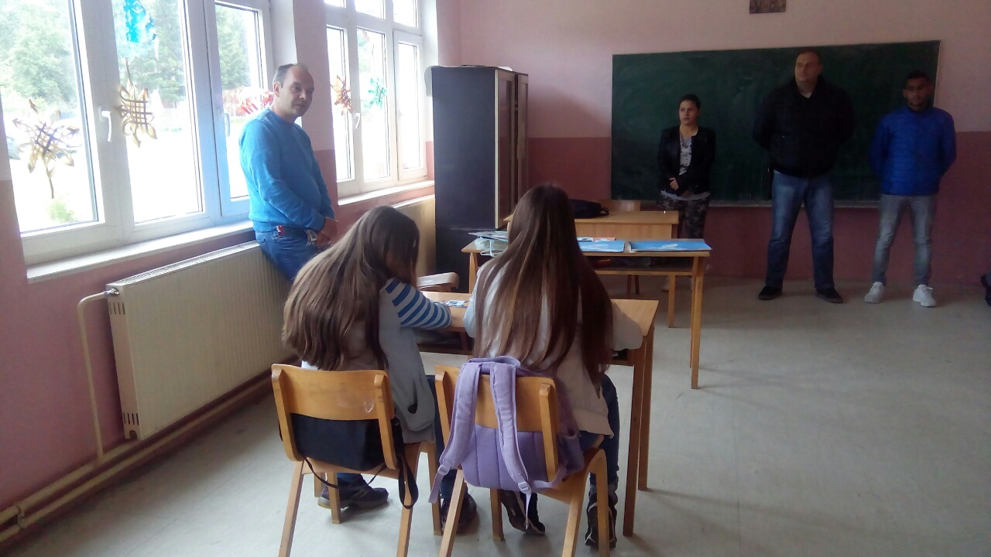
29.5.2016. – Тим за безбедност ученика у школи одржао радионицу ученицима од петог до осмог разреда под називом „Интерна заштитна мрежа“
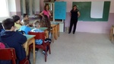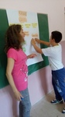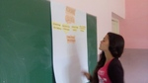
Јун 2016.
1.6.2016. – Почео распуст за ученике осмог разреда
6.6.2016. – Ученици осмог разреда прославили матурско вече
Наши матуранти са разредним старешином
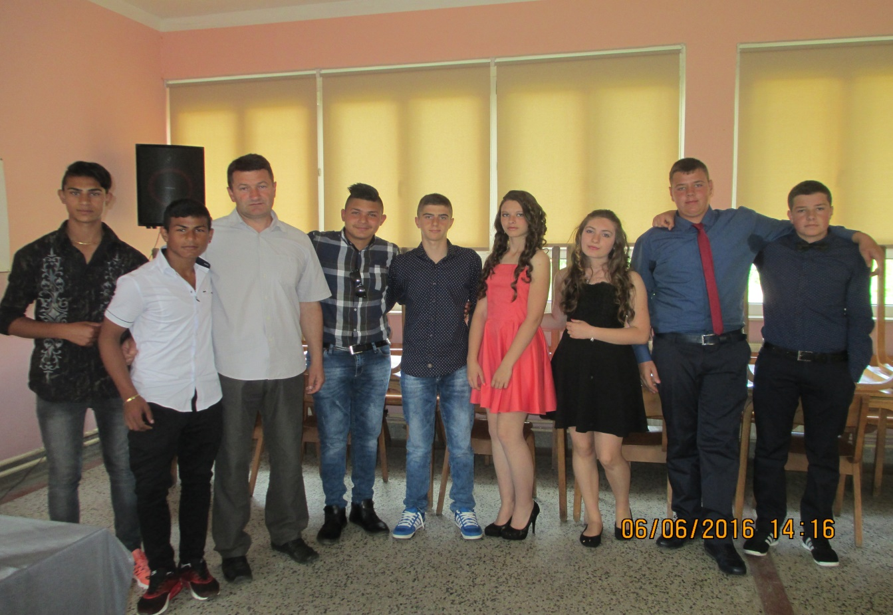
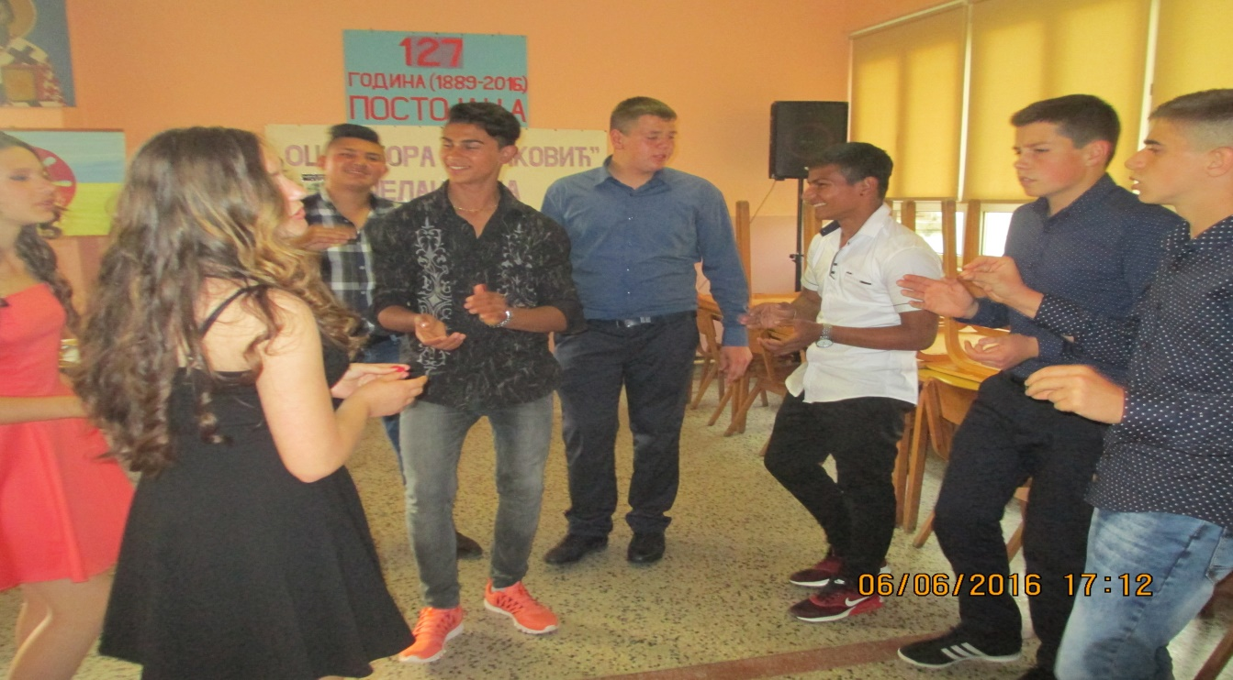
9.6.2016. – Гост наше школе била је песникиња за децу Лепосава Вукелић, која је заједно са представницима Сурдуличког културног центра представила своју нову збирку песама и са децом поделила неке своје песме.
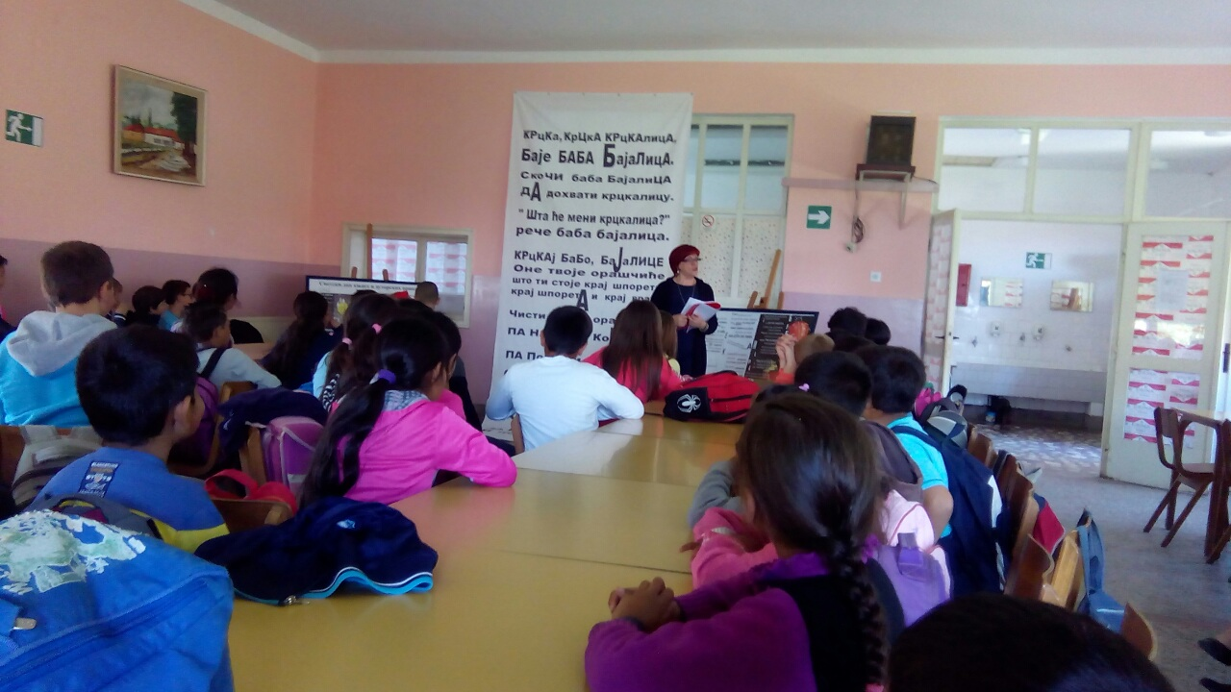
13.6.2016. – Завршено друго полугодиште и почео летњи распуст
14.6.-16.6.2016. – Полагање класификационог испита за ученике осмог разреда
23.6.2016. – Седница Наставничког већа
28.6.2016. – Свечана подела сведочанства и награде најбољима

